**Новосибирская область**

**Всероссийский конкурс научно-технологических проектов**

**«Большие вызовы»**

**Направление:**

**Нейротехнологии и природоподобные технологии**

**Тема проекта: «Стоп стресс!»**

**Автор проекта: Корецкий Алексей Олегович, 9 класс,**

**МБОУ «Гимназия №16 «Французская»**

Руководители:

**Кузнецова Галина Вячеславовна***,*

*учитель физики высшей квалификационной категории*

**Ткачева Наталья Анатольевна,**

*учитель биологии высшей квалификационной категории*

Новосибирск 2020

Введение

Стресс является частью повседневной жизнью современного человека[1], т.к. мы живём в изменчивой городской среде, и организм вынужден все время адаптироваться к новым условиям. А Стресс негативно сказывается на качестве жизни.

*Актуальность*: стресс часто встречающаяся проблема в настоящем обществе.

*Проблема:* высокая стрессогенность среды, при которой человеку трудно приспосабливаться

*Цель:* разработать программно-аппаратное решение (ПАР), основанное на биологической обратной связи (БОС) для снижение уровня стресса.

*Целевая аудитория*: люди, испытывающие проблему стресса, психолого-педагогические центры. ПАР предназначено для домашнего повседневного использования, в профилактических, медицинских, исследовательских целях.

*Продуктом проекта* является аппаратная часть, считывающая 2 биологических показателя, ПО для ПК, визуализирующая данные, проводящая тренинг с возможность индивидуальной настройки [4]. Система масштабируемая с возможностью замены биопараметров.

В ходе проекта будет проведена апробация (не менее 10-15 участников по 8-10 сеансов каждый) и психологический анализ результатов.

**1. Анализ существующих решений**

Чтобы подтвердить необходимость разработки данного проекта, был проведён анализ существующих аналогов.(Таблица 1) [5,6,7,8,9].

Таблица 1.

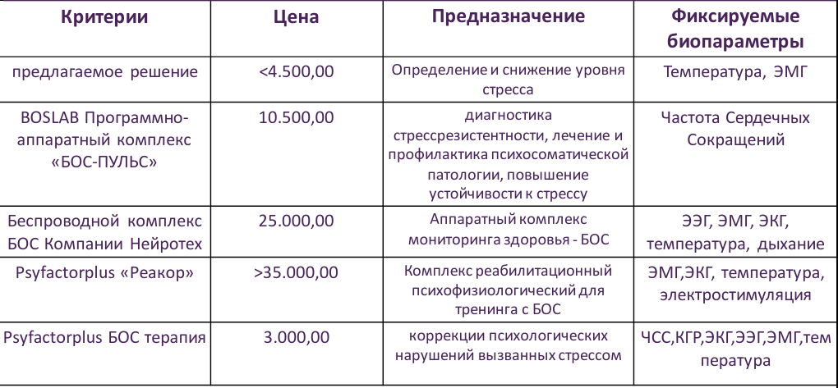В результате выявлено, что предполагаемое решение отличается методом определения уровня стресса, а так же примитивностью устройства, вследствие чего низкая цена.

**2. Описание проблемы и ресурсов**

***2.1. Исследование явления стресса и его физиологическое проявление.***

Стресс чаще всего рассматривают как «адаптивную реакцию организма, развивающуюся в ответ на угрозу нарушения гомеостаза» [2]. Физиологические проявления связаны с активацией гипоталамуса, который повышает активность симпатической нервной системы, вызывает секрецию антистрессорных гормонов коры надпочечников. Это на начальных этапах стресса приводит к учащению частоты сердечных сокращений, дыхания, напряжению мышц, бледности. Если стресс-фактор продолжает воздействовать на организм, то наступает адаптация. Но, если стрессорный фактор действует на организм слишком долго, то физиологический стресс сменяется на патологический. Скорость перехода к дистрессу, как отмечал И. П. Павлов, зависит в том числе от врожденного типа ВНД человека. Многие факторы стресса в той или иной степени встречаются у студентов и школьников при подготовке и сдаче ими экзаменов. Это определило выбор участников для апробации ПАР-тренажёра - учащиеся 11-х классов МБОУ «Гимназия №16 «Французская».

***2.2. Исследования возможностей тренингов для создания ПАР — тренажёра***

На базе нашей гимназии с 2005 по 2016 год в сотрудничестве с СО РАМН по проблеме психофизиологической коррекции синдрома дефицита внимания и гиперактивности (СДВГ) был открыт Центр по работе с детьми с СДВГ, где использовался программно-аппаратный комплекс «БОСЛАБ» и лечебно-оздоровительные тренажеры БОС-ПУЛЬС. Анализ результатов подтверждает эффективность данных тренажеров для раннего выявления и коррекции признаков СДВГ и для профилактики хронического стресса.

В процессе игрового биоуправления (игры «Вира», «Магические кубики», «Ралли») ребенок приобретает умение контролировать психоэмоциональное состояние. В этих играх используется датчик пульса. «Вира», «Гребной канал» и «Ралли» - это соревновательные игры, направленные на концентрацию внимания. «Камни на дороге» (элемент в «Ралли») помогает выявить склонность к сонливости в дневное время. «Магические кубики» - игра для младшего школьного возраста, не предполагает конкурентных отношений [15].

В настоящее время работа Центр не работает, но в планах работы социально-психолого-педагогического центра гимназии продолжить работу с использованием методов игрового биоуправления, в том числе с использованием авторских программных решений после проверки на объективность работы силами педагогов-психологов гимназии, прошедших обучение по Программе “Технология лечебно-реабилитационного биоуправления” (ООО «Компьютерные системы биоуправления»).

*Ресурсы проекта.* Разработка тренажера стала возможна в результате выигрыша в конкурсе на апробацию программно-аппаратного комплекса “Юный нейроисследователь” (ПАК ЮНИор, ответственный исполнитель проекта: ООО «КОМСИБ» и соисполнитель: НГУ).  Также использованы условия задачи «Остров «Релакс» из 6-гоТурнира Юных Инженеров Исследователей.

*Предполагаемые сроки реализации проекта (декабрь 2019 года – апрель 2020 года)*

декабрь-январь – работа над идеей проекта, обучение с использованием вебинаров «Регистрация физиологических сигналов» из серии вебинаров "От Arduino к нейротехнологиям" <https://www.youtube.com/watch?v=6KZEptfBTFI&t=2551s>, <https://www.youtube.com/watch?v=ObgrUNE0YoQ&t=3250s>, получение и освоение набора с биодатчиками «ПАК – ЮНИОР»;

февраль – доработка ПАР и первый этап апробации;

март – анализ результатов первого этапа, доработка устройства в случае необходимости;

апрель – второй этап апробации и его анализ, разработка рекомендаций для использования системы в дальнейшем другими пользователями, формирования результата.

**3. Разработка тренажера «Стоп стресс!»**

Для достижения цели, был разработан *поэтапный план реализации проекта*.

***3.1. Концептуальная схема.***

На ресурсе Национального центра биотехнологической информации США опубликованы исследования[16], на основании которых можно сделать вывод, что температура кончиков пальцев, и напряжение лобных мышц могут быть использованы, как маркер, говорящий о некотором уровне стресса, оценивая который, можно визуализировать это пользователю и с помощью механизма БОС достигать понижения уровня стресса и достижения некоторого седативного эффекта.

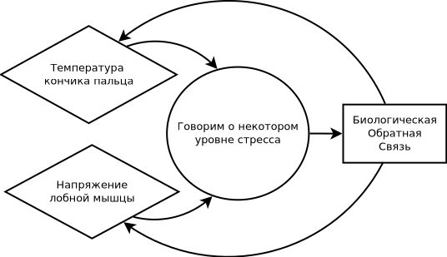***3.2. Разработка концепта визуализации для тренинга***

*1. Определения тематики и объекта, визуализирующего физиологические параметры*

Путём перебора различных вариантов, использования метода от общего к частному были виделены элементы, вошедшие в концепт визуализации:

«Пользователь плывёт на яхте и видит из иллюминатора берег, море и небо. На берегу меняется растительность (природные зоны) в зависимости от данных температурного датчика. Погода меняется в зависимости от мышечного напряжения (датчик ЭМГ).

*2. Разработка концепта работы, математическое обоснование элементов визуализации*

В сети интернет не удалось найти видео, демонстрирующие визуально смену природных зон. Моей целью является не получение реалистичного изображения на экране монитора, а достижение седативного эффекта, поэтому «не реализм» мне поможет.

ПОПЫТКА 1: я попробовал сразу писать код программы, но промежуточный результат не удовлетворил:

* демонстрация моря: https://drive.google.com/open?id=10ILOM_YbPLtBUxXhwugfbHD6G0E7zo-D
* демонстрация облаков: https://drive.google.com/open?id=1_sP19QG0rmq_0Je5zXx20wz37147mMer

Я не привожу методы реализации, привожу только исходный код (версия с объединением облаков и моря, и с управлением погодой - <https://drive.google.com/open?id=1ib-x4L4GxwYGT4nLNXiHyy8AQs2kL9ZA>) и краткое описание: для моря используются кубические кривые Безье. Изменение их формы и движение происходит за счет алгоритмизации. Для рисования облаков используется уравнение окружности и алгоритм.

Мною сделан упор на математическое моделирование.

ПОПЫТКА 2:

*МОРЕ*: Для достижения наилучшей визуализации я изучил информацию по моделированию воды [9], в результате чего пришел к уравнению Навье-Стокса ([10], следует просмотреть), описывающее движение вязкой ньютоновской жидкости.

В векторном виде для жидкости система:

Решением системы будет моделирование воды. Для этого нужны начальные производные для $\vec{υ}\left(t\right)$ и для $p\left(t\right)$

Векторное поле сил $\vec{f}$ я не учитываю. А из оператора Лапласа можно грубо приравнять скорость к давлению (мне не важно точное моделирование). В этом случае имеем:

$\frac{∂p}{∂t}=\frac{1}{ρ}Δp+∇p$

Коэффициент кинематической вязкости я принимаю как 1/ρжидкости (ещё одна грубость), т. к. я беру давление жидкости в заданных точках, вместо скорости.

Полученное уравнение не может использоваться для расчётов, прогнозирования, но оно достаточно правдоподобно, на мой взгляд, передаёт физику воды.

*ОБЛАКА*: для моделирования облаков использую шум Перлина[11]. Не расписываю его, т. к. никаких преобразования не делал. Я накладываю друг на друга сгенерированный с разными октавами шум и фильтрую по глубине (амплитуде). Шум Перлина, который я использую, имеет три оси измерения:

* X и Y — плоскости неба
* Z — время, для имитации изменения формы

*БЕРЕГ*: Я не использовал готовых решений и формул, а на основе всего, что знал. Я не придумал нового, и «взял из воздуха уравнение», но формировал на основе простой логики.

Пусть есть некоторая функция h(t), определяющая изменение формы рельефа со временем.

Пусть конечная функция $H\left(t\right)$ стремиться приблизиться к h(t), на основе собственного поведения, то есть на основе своей производной, тогда:

$H'\left(t\right)=H'\left(t−1\right)+h'\left(t\right)+\left(h\left(t\right)−H\left(t−1\right)\right)⋅k$

то есть производная сейчас = производная прошлая + производная функции к которой нам надо прийти + (значение к которому надо прийти - значение прошлого) $k$

*

где $k$- коэффициент перехода, подбирается таким образом, чтобы добиться плавной интерполяции (у меня он равен 0.2)

для решения уравнения надо задать $H_{1},H_{2}$

Осталось определить функцию h(t). Для этого я использую алгоритм символьной регрессии. В моём случае это всего лишь инструмент, поэтому я не описываю его. Была нарисована от руки функция, после дискретизации и оцифровки данные были переданы алгоритму.

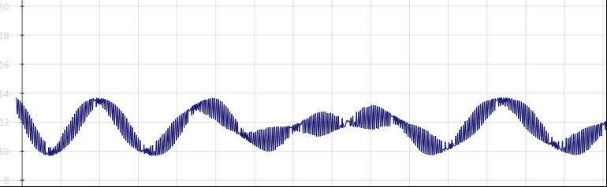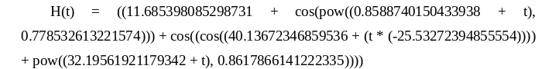Результат:

*РАСТИТЕЛЬНОСТЬ и ОСАДКИ:* для построения использовался алгоритм (рекурсия — деревья).

Для отображения иллюминатора, использовался рендер тора и плоскости с имитацией металла и дерева соответственно. Рендеринг и моделирование производилось в Blender.

*3. Разработка динамического параметрического изображения на экране монитора*

В качестве языка ПО использовался язык Java (кроссплатформенность и опыт работы), а для отображения примитивов графики -Processing API [12].

- демонстрация: <https://drive.google.com/open?id=1sbhLi2hZFS-6lq1Fo8c08y7DZXxERVq4> ,

*- исходный код (с малой интеграцией с микроконтроллером):* [*https://drive.google.com/open?id=19dewWYizncQd2gFZTKyGNzoQKS5-0Q4r*](https://drive.google.com/open?id=19dewWYizncQd2gFZTKyGNzoQKS5-0Q4r)

***3.2. Разработка аппаратного комплекса и экономическое обоснование***

Аппаратная часть - блок с датчиками, подключаемый к ПК. Для считывания сигналов, обработки и передачи на ПК использую микроконтроллер Ardiuno Pro Micro (цена, простота программирования, TTL → USB → VTTL и эмуляция HID устройства — альтернативный протокол передачи данных(избавит от проблем с драйверами)). Для считывания температуры использую подключённый через делитель напряжения термистор. Для считывания электропотенциалов мышц использую инструментальный усилитель INA128 [13], (+ он малый фильтр высоких частот).

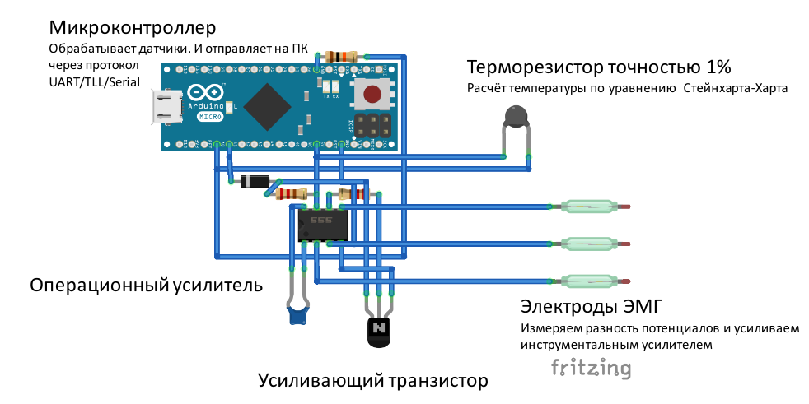Компоненты:

Arduino Pro Micro, INA128PA DIP-8, Resistor 10kΩ, Capacitor 25V 47μF, Thermistor MF52AT 10kΩ, Doid Shotky 1N5819, Twisted Wire 2m, Device Body, Usb Cable, Electrod Cable.

Расчётная стоимость с учётом налогов, без учёта работы: 2299.98 руб.

**3.3. Разработка модуля обработки сигналов физиологических параметров**

В ходе тренинга будем использовать два сигнала: температура (термистор) и электрический сигнал мышц (электромиограмма (ЭМГ) поверхностными биполярными электродами). О работе с данными датчиками и обработке сигналов можно посмотреть <https://www.youtube.com/watch?v=6KZEptfBTFI&t=2551s> и <https://www.youtube.com/watch?v=ObgrUNE0YoQ&t=3250s>)

Работа с сигналом ЭМГ проходит в два этапа:

1. Метод «корень квадратный из среднего значения квадрата сигнала»

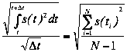

гдеhttp://biosoftvideo.ru/im/myography/0clip_image050.gif— ЭМГ-сигнал, зарегистрированный с помощью АЦП в точках http://biosoftvideo.ru/im/myography/0clip_image052.gif;

http://biosoftvideo.ru/im/myography/0clip_image054.gif— период усреднения; N – количество отсчетов http://biosoftvideo.ru/im/myography/0clip_image056.gif.

2. Фильтрация и сглаживание сигнала.

$s\left(t\right)=\frac{s'\left(t\right)−s\left(t−1\right)}{k}$

s (t) — функция обработанного сигнала

s’(t) – функция результата первого этапа

k — уровень дискрeтицации t

Для обработки сигнала температурного датчика используется формула второго этапа обработки ЭМГ.

В ПО предусмотрена возможность установки пороговых значений.

Для передачи данных используется протокол COMM порта ( виртуализация, на деле TTL/UART → USB → virtual TTL/UART) (в перспективе HID).

Данные передаются в простом виде: EMG temperature\n

В ПО реализована панель(по умолчанию скрыта) с отображением графика данных датчиков, ползунков для установки пороговых значений, списка доступных устройств и кнопка их подключения.

**4. Апробация ПАР и его совершенствование**

Для апробации разработанного тренажера «Стоп стресс!» были сформированы две группы из учащихся 11-х классов. Они не имели опыта саморегуляции. Главной особенностью лечебно-оздоровительного тренинга, основанного на технологии игрового биоуправления - соревновательный элемент. В ходе тренинга человек может просматривать в каком состоянии он находился в тоже время в прошлом сеансе. Выиграть можно научившись управлять собственными механизмами саморегуляции, используя методики мышечной релаксации в сочетании с высокой степенью контроля сознания, постоянным сканированием внутренних ощущений и наблюдением за динамикой показателей на экране монитора. → Формируется модель эффективного поведения. [15].

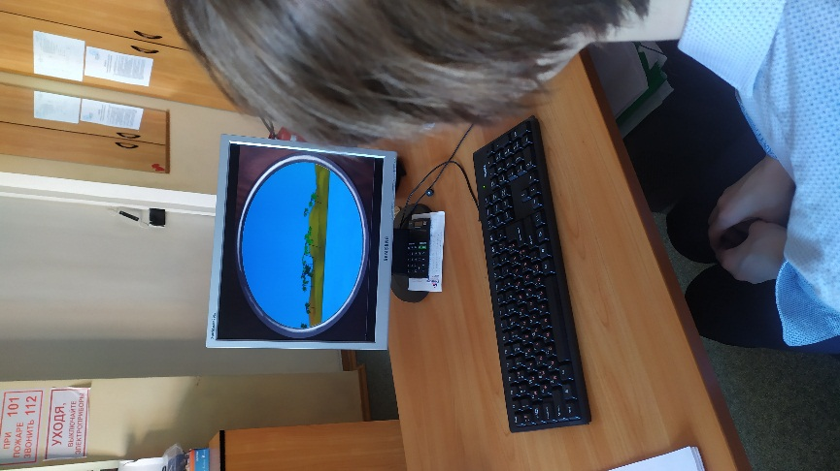

Всем участникам предложены психологические тесты (опросник Айзенка, методика САН, опросник УСК). Далее они приступили к прохождению 7-10 сессий с перерывами между занятиями не более 2 дней. Продолжительность каждой сессии 20-30 минут (8-10 попыток).

На этапе апробации предполагаем возникновение проблем с обработкой сигналов, учетом границ допустимых значений сигналов, калибровкой, устойчивостью алгоритмов к нестандартным ситуациям и артефактам.

У каждого участника мы будем анализировать начальную и конечную сессии курса.

*Гипотеза:* если ПАР соответствует требованиям к тренажёрам с БОС, то все участники продемонстрируют способность произвольного расслабления мышц и регуляции температуры в конечных сеансах.

*Качественным показателем* будем считать достижение состояния «релакса» (спокойное море, тропический пляж).

*Количественным показателем* является разница между временем, необходимым для достижения спокойного тропического пейзажа на первом и последнем сеансе.

Предполагаем по успешности выполнения тренинга можно выделить две группы: с быстрым положительным приростом по результатам и с отрицательным приростом или его отсутствием, что связывают с индивидуальным типом ВНД.

Подробная психологическая диагностика будет проведена педагогом – психологом гимназии после окончания тренингов.

**Результаты**

Предполагаемым результатом является разработанное ПАР, основанное на технологии БОС для борьбы со стрессом. Решение является простым в использовании, экономически выгодным. При этом соответствует требованиям к тренингам по биоуправлению, как эффективного способа самопроизвольной корректировки состояния человека.

В случае успешной апробации данный тренажёр будет использован психологами гимназии, причём не только для борьбы со стрессом у обычных школьников, но и для работы с детьми с СДВГ и ОВЗ.

Устройство в макетном виде: и Устройство в собранном виде: <https://drive.google.com/open?id=1DsrAamQgLB05uTUgrnYRuk16xxQEYY58>

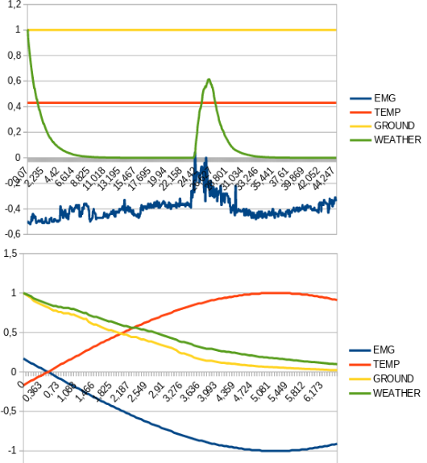Тестовая апробация(x-время в секундах,y-условные единицы +-1):

*Примечание на март-апрель 2020: в связи с пандемией COVID-19 апробация на группе школьников не состоялась.*

Источники, замечания и литература.

1. Распространённость стресса <https://www.ncbi.nlm.nih.gov/pmc/articles/PMC4377029/>
2. Ганс Селье, "Стресс жизни" <http://adaptometry.narod.ru/StressZhizni.htm>
3. 74,59% населения в РФ проживают в городах <https://showdata.gks.ru/report/278932/>
4. идеология персонализированной медицины
5. <http://boslab.ru/products/biofeedback_games/pulse_prof.php>
6. <https://fortis-med.ru/products/besprovodnoiy-kompleks-bos>
7. <https://www.psyfactorplus.com/about3>
8. <https://www.psyfactorplus.com/slideshow-c24kp>
9. основной информационный ресурс Wikipedia [https://ru.wikipedia.org](https://ru.wikipedia.org/)
10. Уравнения Навье — Стокса <https://ru.wikipedia.org/wiki/Уравнения_Навье>_—_Стокса
11. Шум Перлина <https://ru.wikipedia.org/wiki/Шум_Перлина>
12. <https://processing.org/>
13. DataSheet IN128 <http://www.ti.com/lit/ds/symlink/ina128.pdf>
14. ЭМГ — регистрация электрической активности мышц http://biosoftvideo.ru/myography/
15. Штарк М.Б. и О.А. Джафарова соответственно <http://sibmed.net/archive/2004/3_2004_Оглавление-Contents.pdf>
16. https://www.ncbi.nlm.nih.gov/pubmed/7326267 и https://www.ncbi.nlm.nih.gov/pubmed/23790072